Муниципальное общеобразовательное учреждение
«Средняя общеобразовательная школа №7»
города Котлас, Архангельской области

«Шампунь и здоровье волос»
проектно-исследовательская работа

Выполнена учащейся 11 класса
МОУ «Средняя общеобразовательная
школа №7»,
ГО «Котлас», Архангельской области
Любимовой Екатериной Эдуардовной

Научный руководитель – учитель биологии
МОУ «Средняя общеобразовательная
школа №7»,
ГО «Котлас», Архангельской области
Аленевская Оксана Ивановна.

ГО «Котлас», 2023
Оглавление

Введение ……….3

Теоретическая часть…………………………………………………………………..4
Глава 1. История открытия шампуня………………………………………………………..4
Глава 2. Состав шампуня…………………………………………………………………………5
Глава 3. Структура волос………………………………………………………………………6
Глава 4. Фазы роста волос……………………………………………………………………..7
Глава 5. Типы волос……………………………………………………………………………..7

Практическая часть……………………………………………………………………8
Глава 1 Опрос учащихся и анализ анкетирования…………………………………………..8
Глава 2. Определение РН шампуня…………………………………………………………….9
Глава 3. Определение содержания хлоридов………………………………………………....10
Глава 4. Способность к пенообразованию……………………………………………………10

Заключение………………………………………………….…………………………11
Список использованной литературы……………………………………………………12
Приложения………………………………..……………………………..…………………………..13

Введение
Первое на что обращают люди внимание при первой встрече – это внешность. Поэтому она играет огромную роль в жизни. И наши волосы являются ключевой частью нашего внешнего вида. В настоящее время существует много средств для ухода за волосами, а именно шампуней, содержащих натуральные вещества и витамины. Но какой шампунь выбрать? Думаю, что с этим вопросом сталкивался каждый из нас. А просто, прочитав состав, сложно разобраться хороший ли шампунь и не повредит ли он наши волосы.
Таким образом, изучение состава шампуней чрезвычайно актуально в наше время.
Гипотеза: цена не показывает эффективности шампуня
Цель: изучение влияние компонентов шампуня на здоровье волос.
Задачи:
- Изучить историю шампуня
- Изучить состав шампуня
- Изучить структуру волос
- Изучить влияние биологически активных веществ на кожу головы и структуру волос
- Проанализировать данные
- Выявить самый эффективный и безопасный шампунь
- Составить рекомендации по правильному уходу за волосами
Предмет исследования: свойства и состав шампуня
Объект исследования: шампунь
Методы исследования: обзорно-аналитический, исследовательский, статистический

Теоретическая часть
Глава 1.История открытия шампуня
Красивые длинные волосы были объектом восхищения и ценились во все времена. Нашим предкам не так просто удавалось достичь чистоты. В древние времена голову приходилось мыть яйцами, золой, глиной и пеплом. Некоторые из этих компонентов хорошо себя зарекомендовали, и их добавляют в современные шампуни.
Прорывом стало изобретение Кейси Херберта, он додумался смешать мыльный порошок и измельченные травы и назвал это «shampo», что переводится как «втирать», «массажировать». Популярность порошка добралась и до Германии, где в этот период для мытья волос использовали бензин, мыло и золу. Услышав про это изобретение, аптекарь Ханс Шварцкопф также начал изготавливать шампунь. Деловая хватка немца привела бизнес к успеху. Он запатентовал продукцию, придумал рекламный слоган и создал логотип. Маркетинговый ход сработал, и к нему в аптеку потянулась вся интеллигенция Германии. Шампунь стоил дорого, но его всё равно покупали. Он добавлял в состав такие добавки, как травы, пантенол, миндальное масло и желтки.
В 1927 году компания выпустила новинку — жидкий шампунь. Средство стало инновацией и пользовалось спросом. Главными его достоинствами стали:
•экономичность;
•удобный флакон;
•лёгкое распределение по волосам;
•отсутствие аллергии.
Вскоре у производства Schwarzkopf появились французские конкуренты. Компанию L’Oral основал молодой химик Эжен Шуэллер. Долгое время фирма была известна производством красок для волос, но в 1934 году они представили миру инновационный продукт — шампунь без мыла. Продукцию делали на основе сульфатов жирных спиртов и выпускали объёмом 1 литр. Благодаря обновлённому составу средство бережнее относилось к волосам, и придавало им блеск. Линия получила название Dopal и выпускается до сих пор. Долгое время средство было доступно лишь обеспеченным жителям Европы. Но ворвавшиеся в этот бизнес, американцы сделали продукт досягаемым для всех слоёв населения, снизив на него цену. Так, американец Джон Брек начал создавать шампуни по типам волос. Брек со всей ответственностью подошёл к маркетингу и создавал плакаты, иллюстрации и билборды с информацией о продукте. Реклама шампуня Breck украшала страницы самых известных глянцевых журналов.
Глава 2. Состав шампуня
Agua — вода. Обычно стоит на первом месте в перечислении состава на упаковке, вода - это базовый компонент, в который замешиваются все остальные компоненты. Вода составляет около 80 % всех компонентов.
Поверхностно – активные вещества (ПАВ) Моющие средства, которые очищают волосы:
- Ammonium Laureth Sulfate (лаурет сульфат аммония) — синтетическое моющее средство.
- Ammonium Lauryl Sulfate (лаурил сульфат аммония) — синтетическое моющее средство.
Смягчающие вещества уплотняют шампунь:
- Sodium Chloride (хлорид натрия) — обычная соль, используется для повышения вязкости некоторых препаратов. В высоких концентрациях может вызвать раздражение кожи и слизистой глаз.
- Glycol Distearat (дистеарат гликоля) — синтетический полимер, получаемый из гликоля, продукта нефтехимии, и жирных кислот. Эмульгатор, увлажнитель, смягчитель, глушитель, регулятор вязкости.
Спирты прикрепляют к внешней стороне ствола волосы и действуют как смазочный материал, антибактериальное действие:
- Cetyl Alcohol (цетиловый спирт) — компонент из пальмового масла. Смягчитель, увлажнитель, эмульгатор, глушитель, регулятор вязкости.
- Многоатомный спирт триметилолпропан (этриол) находит широкое промышленное использование в производстве высококачественных синтетических масел, алкидных и эпоксидных смол, лаков, поверхностно-активных веществ и пластификаторов.
- DMDM Hydantoin (формалин) — формалин является очень хорошим консервирующим средством не только для музейных экспонатов, но и для любых других продуктов. В частности, как выяснилось, он эффективно защищает от микробов косметические средства. Одно лишь плохо — от формалина страдают не только микробы, но и живые клетки, тем более, что он легко проникает через кожу.
Уровень РН. Вещества, которые поддерживают слегка кислую (необходимую) среду во время мытья волос.
- Sodium Citrate (цитрат натрия) — полусинтетический компонент — натриевая соль лимонной кислоты. РH контроль, желатиновый агент, помогает удалить грязь и жир с волос.
- Citric Acid (лимонная кислота) — белое кристаллическое вещество без запаха, с приятным вкусом. Используется в косметических препаратах, как консервант, разбавитель, модификатор РН, пеногаситель. Оказывает на кожу вяжущее, очищающее и отбеливающее действие. Является консервантом, обладающим широким спектром противомикробного действия в отношении грам-отрицательных и грам-положительных бактерий, грибков и дрожжей.
Другие вещества:
- Zinc Pyrithione (пиритион цинка) — активное антимикробное и антигрибковое химическое соединение, подавляет размножение и жизнедеятельность грибков — возбудителей перхоти, подсушивает кожу головы. Препарат эффективен в отношении стрептококков, стафилококков, грибов и ряда других патогенных микроорганизмов, противоперхотное действие шампуней.
- Hydrogenated Polydecene (Полидецен гидрогенезированный) — синтетическое масло, способствует лёгкому распределению косметических средств на коже, смягчает её.
- CI 42090 — синтетический краситель — различные соли аммония, натрия и алюминия. Голубой краситель.
- CI 60730 — синтетический краситель. Фиолетовый краситель.
- Sodium Chloride (поваренная соль) – применяется в качестве загустителя.
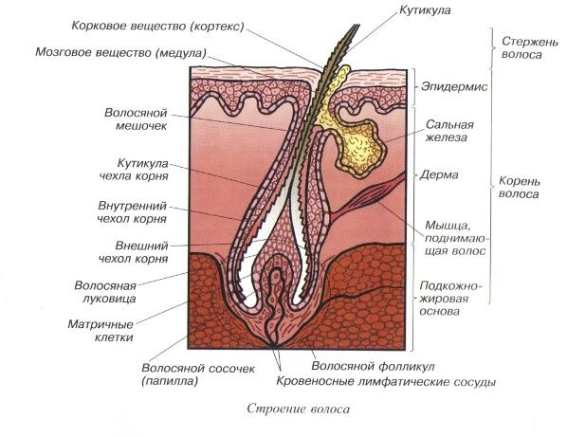
Глава 3. Структура волос
В состав волоса и структуры кожи головы входит ( см. рис. 1):
•поверхностный слой кожи головы;
•стержень волоса;
•непроизвольная мышца;
•сальная железа;
•жировые прослойки;
•фолликул волоса
•луковица волоса
•сеть кровеносных сосудов и микрокапиляров.
Строение волос довольно интересно — рассматривая его, не перестаешь удивляться предусмотрительности природы. (Приложение 1)
Глава 4. Фазы роста волоса
Каждый фолликул с момента своего образования проходит повторяющиеся циклы активного роста и состояния:
• Анаген (фаза роста волоса)
• Катаген (переходная фаза)
• Телоген (фаза покоя)
Более подробно эту информацию можно посмотреть в Приложении 2.
Глава 5. Типы волос
Прежде всего стоит запомнить, что здоровыми считаются гладкие, блестящие, упругие волосы. Нормальным (здоровым) по структуре волосам подойдут средства с соответствующей пометкой, а также шампуни и бальзамы, придающие объем.
- Сухие локоны необходимо дополнительно подпитывать, ведь таким волосам не хватает кожного сала. Для сухих прядей рекомендуются средства с дополнительными питательными компонентами и липидами, которые «склеивают» чешуйки локона. Этому типу волос подходят средства с коллагеном и бальзамы на масляной основе. Кстати, локоны после окрашивания, мелирования и химической завивки автоматически переходят в группу сухих. Однако по мере отрастания собственных локонов важно следить, чтобы они не получали избыточного питания.
- Тонкие волосы по структуре отличаются от нормальных меньшим диаметром стержня. Такие локоны сложно укладывать, они чаще ломаются и секутся, чувствительны к любым внешним воздействиям. При уходе важно дать волосам не только объем, но и питание.
- Жирные волосы выглядят весьма неэстетично, однако кожный жир отлично защищает локоны при помощи бактерицидной пленки. При этом повышенная активность сальных желез требует тщательного ухода. Вопреки популярному заблуждению, частое мытье не влияет на здоровье таких волос. Для жирных локонов подходят средства с добавками, замедляющими работу сальных желез.
- Смешанные волосы жирные у корней и сухие на кончиках также требуют внимательного отношения. Сложные по строению волосы можно мыть мягкими шампунями и ополаскивателями облегченного действия и дополнительно подпитывать кончики локонов, не затрагивая кожу головы.
Практическая часть
Глава 1. Опрос учащихся и анализ анкетирования
В анкетировании приняли 47 человек разного возраста. Анкета состояла из 8 вопросов с выбором ответа и ответом личного отношения (приложение № 3). С помощью вопроса я выяснила какой шампунь используют люди и их отношение к мытью головы.
По результатам анкетирования были получены следующие результаты:
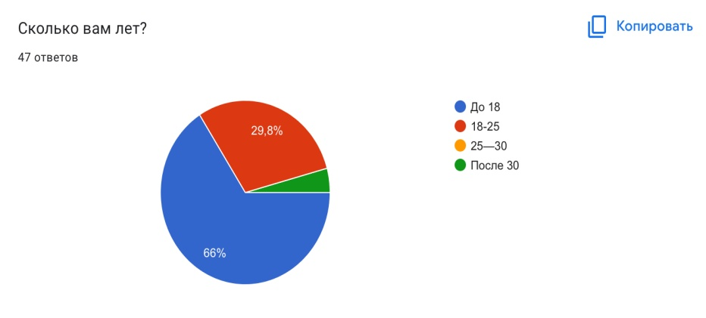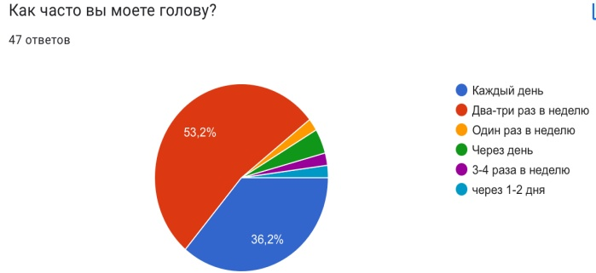
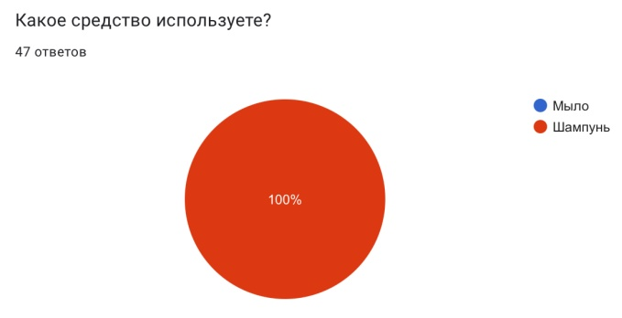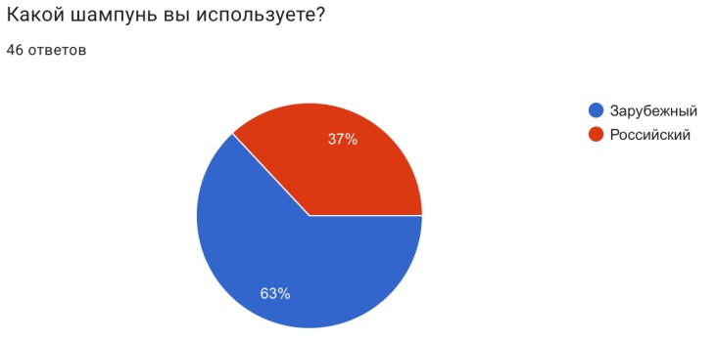
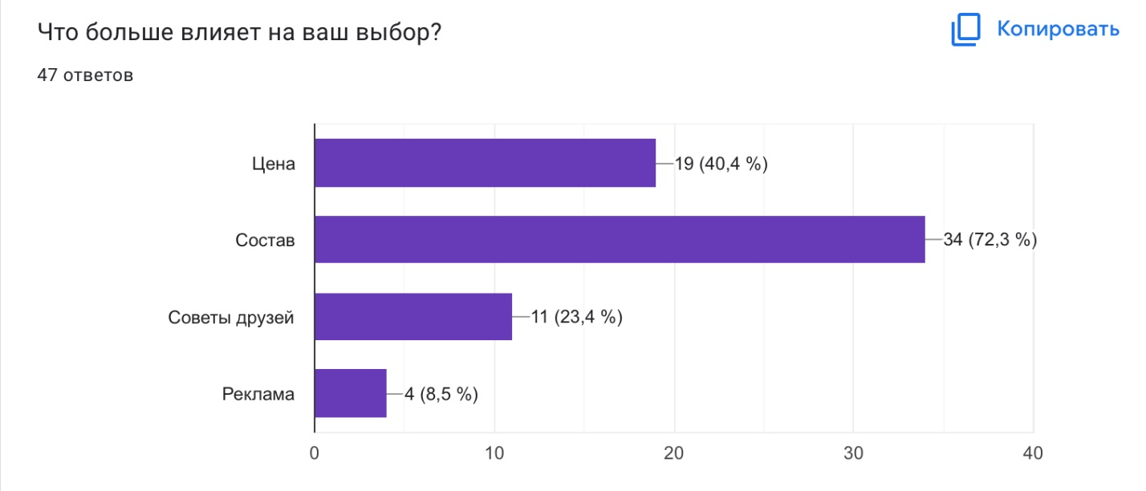
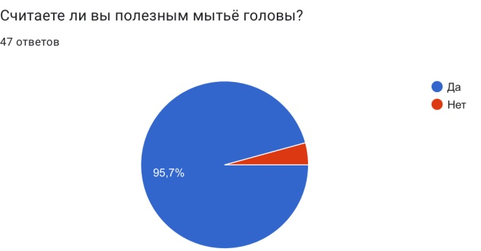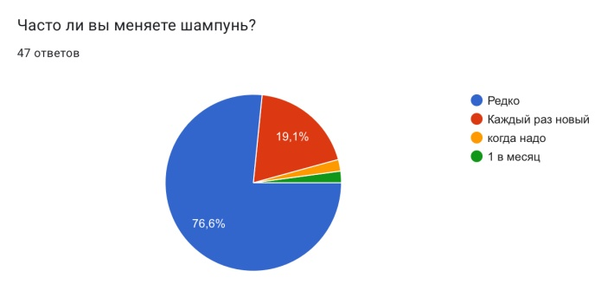
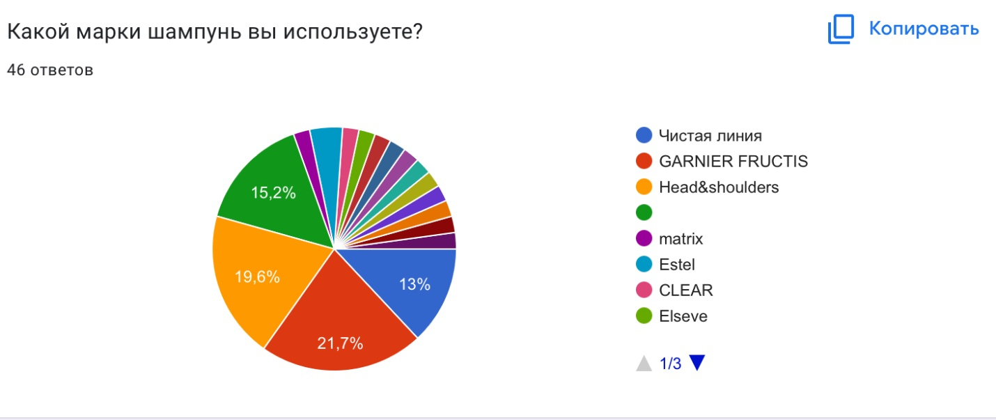
Глава 2. Определение PH шампуня
Для эксперимента нами были выбраны образцы наиболее популярных шампуней по опросу как отечественного, так и импортного производства: «GARNIER FRUCTIS», «Head&Shoulders», «Чистая линия», «ESTEL», «Dove».
Для того, чтобы определить PH шампуня, мы налили в мерный стаканчик 2мл шампуня и добавили 25мл воды. Далее в мерный стаканчик опустили PH-метр. Получили следующие показатели:
№ образца | Название Шампуня | ГОСТ | Уровень PH
1 | «Чистая линия» | 5,0-8,5 | 6.85
2 | «Нead&Shoulders» | 5,0-8,5 | 6.96
3 | «GARNIER FRUCTIS» | 5,0-8,5 | 6.85
4 | «Dove» | 5,0-8,5 | 4.00
5 | «ESTEL» | 5,0-8,5 | 6.85
Вывод: Все шампуни кроме «Dove» соответствуют параметрам ГОСТ. Также все шампуни, кроме «Dove», имеют слабокислую среду, что благоприятно сказывается на здоровье кожи головы. А шампунь «Dove» может оказать отрицательное влияние на кожу вашей головы (высыхание, стягивание и раздражение кожи).
Глава 3. Определение содержания хлоридов
Для того, чтобы определить наличие хлоридов в исследуемых образцах, мы налили в пробирку каплю шампуня и немного воды. После в полученный раствор добавили серебро. В тех пробирках, в которых выпал осадок, добавлен хлорид.
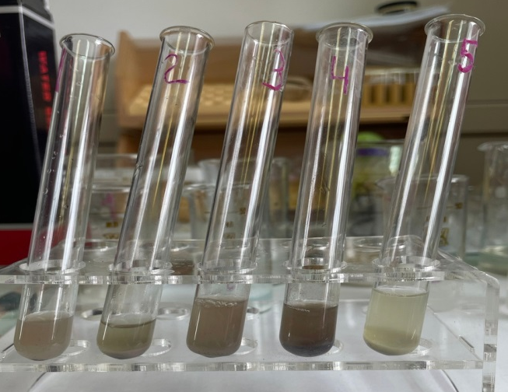
В результате эксперимента мы увидели наличие хлоридов во всех шампунях. Больше всего хлоридов в шампуне «Dove», меньше всего хлоридов в «Чистая линия» и «GARNIER FRUCTIS». Оно не токсично и не содержит канцерогенов, поэтому абсолютно безопасно при наружном применении в разумных концентрациях. Однако стоит учитывать, что этот компонент – обычная соль. Она может оказывать раздражающее воздействие на кожу головы и слизистые оболочки, а также приводить к сухости и выпадению волос.
Глава 4. Способность к пенообразованию
Далее мы выяснили, какой из шампуней образует больше пены, потому что именно пена отвечает за удаление грязи и жира с волос и кожи головы. Для этого мы растворили в 50 мл воды 2 мл шампуня и наблюдали следующие результаты
№ образца | Название Шампуня | Пена, см | Цена,руб
1 | «Чистая линия» | 1,5 | 149
2 | «Нead&Shoulders» | 5 | 179
3 | «GARNIER FRUCTIS» | 4,5
4 | «Dove» | 5,5
5 | «ESTEL» | 5

Вывод: Больше всего пенится шампунь «Dove», значительно меньше всех образует пену «Чистая линия».

Заключение
В результате проведения исследовательской работы можно сделать следующие выводы: опрашиваемые отдали свои предпочтения шампуню «GARNIER FRUCTIS», также этот шампунь содержит меньше всего хлоридов, а больше всех - «Dove». Больше всего пены образует «Dove».
Гипотеза, в которой я предполагала, что цена не показатель качества, полностью подтвердилась.
Таким образом, неправильный выбор шампуня наносит вред нашим волосам, поэтому выбирать шампунь надо очень тщательно и обоснованно.

Список литературы
- ГОСТ 22567.1-77
- Соколова Е. А.:, Основы физиологии кожи и волос : учеб. пособие для нач. проф. Образования
- Плетнёв Н. Ю., Поверхностно – активные вещества и композиция. Москва, ООО «Фирма Клавель», 2002.
- https://komilfo74.ru/articles/parikmaxerskij-zal/vse-chto-nuzhno-znat-o-volosax/
- Источник: https://veganworld.ru/health/sostav-shampunya-head-and-shoulders

Приложение 1. Строение волоса.
Волос как дерево делится на ствол (стержень) и корень.
Стержень волоса — это его видимая часть, торчащая над поверхностью кожи и создающая неповторимый облик каждого из нас. Корень волоса находится в дерме, в особом углублении — волосяном мешочке. В совокупности с окружающими его тканями образует волосяной фолликул (волосяную луковицу). Эти ткани формируют наружное и внутреннее корневые влагалища и волосяно-железистый комплекс (сальная и потовая железы, мышца, поднимающая волос, кровеносные сосуды и нервные окончания). Мы рождаемся на свет с определенным количеством таких фолликулов, величина эта генетически запрограммирована, и тут уж ничего изменить нельзя. запас в 1 млн. корневых волосяных луковиц используется нашим организмом далеко не полностью — всего 100-150 тысяч превратятся в волосы.
Так что, скорее всего, было бы рациональным научиться «будить посадочный материал» уже имеющийся у нас в запасе.
Нижняя расширенная часть корня волоса называется «луковица». Именно за счет нее происходит рост волоса, а также образование и формирование новых волос. В луковицу вдается волосяной сосочек, содержащий кровеносные сосуды, через которые и обеспечивается ее питание.
Волосяной фолликул является уникальным мини-органом, который играет важную роль в процессе роста волос. В волосяной мешочек выводятся протоки сальных желез, которые своим секретом смазывают волос, придавая ему эластичность, гибкость и блеск. Поэтому внешний вид и здоровье волос напрямую зависят от работы сальных желез. И здесь, как говориться, нужна золотая середина. Если жира мало, то волосы будут сухими, тусклыми и ломкими. Если много — волосы быстро загрязняются и становятся жирными.
Растущий волос — это сложный коктейль веществ и химических реакций. Каждый фолликул включает семь разных видов клеток, которые взаимодействуют с другими клетками — нервными и кровяными. Более того, целая система отвечает за реализацию различных генетических программ, которые являются причиной созревания, роста, отмирания и возрождения различных участков в определенное время. Ученые установили, что цикл роста волос зависит от более чем дюжины возрастных особенностей и белков. Белки должны быть представлены в определенных группах и концентрациях, в противном случае волос перестает расти.
Некоторые клетки имеют специальные рецепторы — участки, которые принимают химические сигналы, используемые клетками для общения между собой. У мужчин фолликулы на волосистой части головы и на подбородке имеют рецепторы к тестостерону.
Если рассмотреть продольный срез волоса под микроскопом, можно увидеть, что стержень волоса состоит из нескольких слоев: кутикулы, коркового и мозгового вещества. Кутикула волоса состоит из ряда плоских, прозрачных, продолговатых ороговевших клеток, корковое вещество — из веретенообразных эпителиальных клеток, содержащих растворенный пигмент. Кроме того, в них же находятся зернышки пигмента. Сочетания диффузного пигмента и зернышек пигмента дают многообразную окраску волос. В середине волоса находится мозговое вещество. Клетки мозгового вещества богаты воздухом, находящимся между ними.
Благодаря своему композитному (слоями) строению волосы очень прочны и обладают гигроскопичностью (могут удерживать влаги до 50% своего веса), эластичностью и хорошо гнутся, могут быть вытянуты на 1/3 своей длины.
Волос растет из кожи не всегда перпендикулярно, а под углом, причем этот угол у разных людей и на разных участках кожи различен. Чем сильнее волос наклонен, тем сложнее определенным образом причесать волосы, так как они не желают укладываться в другую сторону.
Приложение 2. Характеристика фаз роста волоса.
Каждый фолликул с момента своего образования проходит повторяющиеся циклы активного роста и состояния:
• Анаген (фаза роста волоса)
• Катаген (переходная фаза)
• Телоген (фаза покоя)
Более подробно эту информацию можно посмотреть в Приложении №1.
В норме длительность анагена у каждого человека генетически обусловлена и продолжается от 2-х до 5-ти лет. Длительность телогена составляет приблизительно 100 дней. В норме процент волос, находящихся в стадии телогена, небольшой. Среднее процентное соотношение волос, находящихся в стадии анагена, телогена и катагена, составляет, соответственно, 85, 14 и 1 процент. Увеличение количества телогеновых волос до 20 процентов является неблагоприятным признаком.
У большинства лысеющих людей волосы выпадают не чаще, чем у других. Разница в том, что у них выпавший волос не заменяется новым.
Итак, рост волос происходит циклически: за стадией роста, или анагеном, следует короткая переходная стадии, катаген, а затем — стадия покоя, или телоген, когда волос перестает расти и выпадает. По окончании телогена в фолликуле начинается рост нового волоса.
Как уже было сказано, в нижнюю часть фолликула (луковицы) вдается волосяной сосочек, богатый кровеносными сосудами, по которым к постоянно делящимся клеткам луковицы поступает питание и кислород. Это наблюдается в стадии анагена. В катагене питание волоса нарушается, волос продвигается кверху, отдаляясь от сосочка. Происходит постепенная атрофия волосяного сосочка и ороговение клеток луковицы, лишенных питания. В стадии телогена волос постепенно продвигается к поверхности кожи и выпадает. В глубине волосяного мешочка, в остатке прежнего зачаткового слоя, клетки начинают вновь размножаться и атрофический сосочек утолщается. Остатки материнских клеток волосяной луковицы образуют новые эпителиальные элементы, постепенно создающие новую волосяную луковицу. Такой сложный физиологический процесс смены волос многократно повторяется, причем при каждой смене волосяной сосочке несколько приподнимается кверху. Поэтому с каждой сменой новые волосы сидят менее глубоко, чем предыдущие. С возрастом циклы развития волос укорачиваются, они утончаются, постепенно теряют пигмент и прочность. Это наводит на единственно правильное решение: мы должны относиться к волосам внимательнее год от года. Только правильный уход способен сохранить красоту волос.
Волосы растут непрерывно, однако днем они растут быстрее, чем ночью, и весной и осенью их рост ускоряется. У мужчин растут быстрее, чем у женщин. Средняя скорость роста волос у детей — 13 мм, у взрослых — 15 мм и у пожилых людей — 11 мм в месяц.

